**Маршрут учебного занятия**

**«В гости к весне. Написание весеннего сочинения»**

**Г.Выкса Набережная Верхнего пруда**

**Парк культуры и отдыха**

1. *Этап № 1.* Г.Выкса Набережная

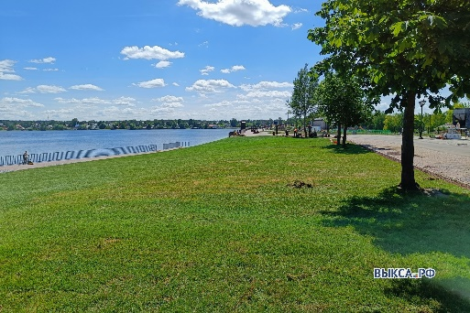

1. *Этап № 2.* Парк «Беседка №1»

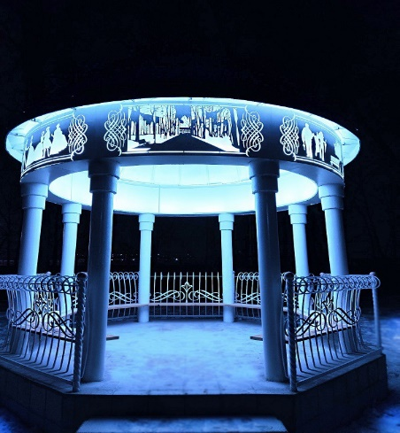

1. *Этап № 3.* Парк «Беседка №2»

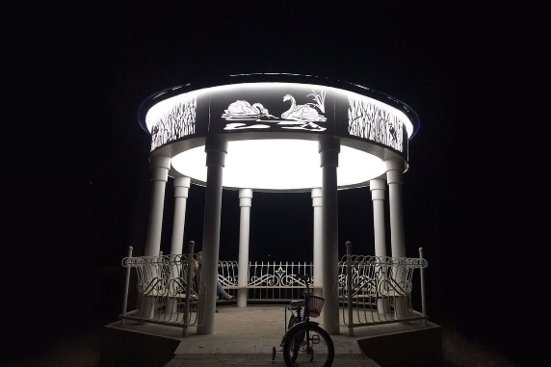

1. *Этап № 4.* Парк «Беседка №2»

